PROMISE & PRACTICE · UNIDAD 3 · TAREA DEL CAPÍTULO 1
Lee la fotografía
Análisis de foto · Habilidad: Leer una fotografía
Nombre _________________________________ Período ______ Fecha ______________
LO QUE PUEDO HACER HOY
Puedo describir lo que muestra una fotografía, decir quién la hizo y por qué, y decidir cuánto confiar en ella.

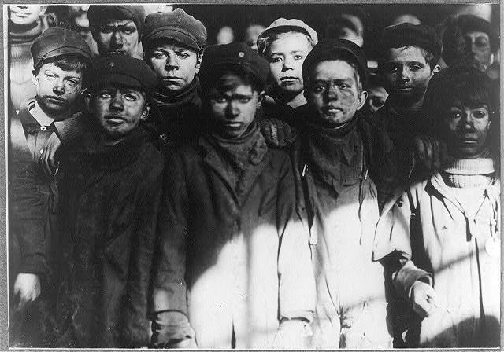  Niños rompedores (breaker boys) en el No. 9 Breaker, municipio de Hughestown, Pensilvania — fotografía de Lewis Hine, 1911, dominio público (Library of Congress) | Instrucciones  Mira con atención la fotografía de 1911 de Lewis Hine de niños rompedores en una mina de carbón de Pensilvania. Responde cada parte con tus propias palabras. Usa los inicios de oración si te ayudan.

1 | Mira con atención  Nombra tres cosas que de verdad puedes ver en la foto.

Veo…

También veo…

Otro detalle es…

2 | ¿Qué está pasando?  Usa los detalles que encontraste para explicar lo que sucede.

¿Qué están haciendo los niños? ¿Cómo lo sabes?

¿Cómo crees que se sienten? ¿Qué hay en la foto que te hace pensar eso?

3 | ¿Quién la hizo y por qué?  Elige la mejor respuesta.

Lewis Hine tomó esta foto mientras trabajaba para el National Child Labor Committee (Comité Nacional contra el Trabajo Infantil). ¿Qué quería ese grupo?
○ A. Encontrar más trabajadores para las minas de carbón
○ B. Vender cámaras a las familias
○ C. Acabar con el trabajo infantil
○ D. Construir escuelas nuevas para los mineros

¿Por qué un reformador querría fotografiar a niños trabajando en vez de solo escribir sobre eso?
○ A. Las fotos eran más baratas que los periódicos
○ B. Una foto hace que la gente vea caras reales, no solo números
○ C. Escribir sobre niños estaba prohibido por la ley
○ D. Los dueños de las minas pidieron fotos

4 | ¿Podemos confiar en ella?  Hine quería cambiar la ley, así que eligió qué mostrar. ¿Eso hace que la foto sea menos confiable?

Escribe 2–3 oraciones. Usa un detalle de la foto.

¿Terminaste? Entrega este papel como te indique tu maestro o maestra.

